INGINERIA PROGRAMĂRII

Lucrarea de laborator nr. 4

Obiective
- Introducere în XML.
- Manipularea documentelor XML folosind limbajul C#.

1. Introducere în XML.

1.1 Istoric

XML (eXtensible Markup Language), descendent al SGML (Standard Generalized Markup Language) este un meta-limbaj utilizat în activitatea de marcare structurală a documentelor. Specificaţiile XML au fost dezvoltate începând din 1996 de un grup de cercetare condus de Jon Bosak de la Sun Microsystems în cadrul consorţiului W3C. Ulterior au aderat o serie de grupuri de experţi din comunităţile academice (Text Encoding Initiative, NCSA) şi industriale (SUN, IBM, Netscape, Oracle, Adobe).

Obiective principale avute în vedere la proiectarea limbajului XML au fost:
- să fie simplu de utilizat pe Internet;
- să poată fi folosit de mare verietate de aplicaţii;
- să fie compatibil cu SGML;
- să fie uşor de utilizat în programele proiectate să proceseze documente XML;
- numărul facilităţiilor opţionale din XML să fie reduse la minim;
- să fie uşor de citit de operatorul uman;
- designul XML al unor noi documente să nu fie consumator de timp;
- designul XML trebuie să fie formal si concis;
- documentele XML trebuie să fie uşor de creat;

Un document XML este format din marcaje (reprezentate de tag-uri) şi date caracter.

Termenul de marcaj (markup) a fost folosit iniţial pentru a descrie anumite adnotări, note marginale în cadrul unui text cu intenţia de a indica tehnoredactorului cum trebuie formatat ori listat un anumit pasaj. Generalizând, putem defini marcajul drept orice acţiune de a interpreta explicit o porţiune de text. Un marcaj este un şir de caractere delimitat de caracterele "<" şi ">". Datele caracter reprezintă conţinutul propriu-zis al marcajelor.

În XML, spre deosebire de HTML, marcajele nu sunt folosite pentru afişarea datelor
conţinute, ci au alte scopuri printre care se pot enumera următoarele:
- asigură o sintaxă simplă şi standardizată ce poate fi folosită pentru a utiliza informaţia stocată;
- oferă o metodă de a descrie structura ierarhică a conţinutului prin divizarea informaţiei (datele caracter) în părţi numite elemente care pot avea ataşate proprietăţi particulare desemnate de atribute.

Un document XML poate fi împărţit în trei secţiuni generale de colecţii de marcaje:
- prolog;
- declaraţia tipului de document;
- elementul rădăcină.

Fiecare dintre aceste secţiuni poate fi mai departe divizată în structuri mai detaliate.

1.2 Exemplu de document XML

<studenti>
<student>
<nume> Popescu Gabriel Dumitru </nume>
<adresa>
<localitate>Gura Humorului</localitate>
<strada>Nucului</strada>
<numar>1</numar>
</adresa>
<telefon>0720111222</telefon>
<email>gabrielp@stud.usvro</email>
</student>
</studenti>

2. Manipularea documentelor XML folosind limbajul C#.

  - Citirea datelor
Studiaţi exemplul de mai jos.
Creaţi o aplicaţie Visual C# pentru testarea acestui exemplu.

using System;
using System.Collections.Generic;
using System.Text;
using System.Xml;
using System.IO;

namespace ConsoleApplication3
{
class Program
{
static void Main(string[] args)
{
string fileName = "studenti.xml";
if (File.Exists(fileName))
{
XmlTextReader reader = new XmlTextReader(fileName);
while (reader.Read())
{
switch (reader.NodeType)
{
case XmlNodeType.Element:
Console.WriteLine(reader.Name);
break;
case XmlNodeType.Text:
Console.WriteLine(reader.Value);
break;
case XmlNodeType.EndElement:
Console.WriteLine(reader.Name);
break;
}
}
}
else
Console.WriteLine(
"Fisierul " + fileName + " nu a fost gasit!");

Console.ReadLine();
}
}
}

Afişaţi adâncimea datelor conţinute în fişierul XML.
Modificaţi programul astfel încât ieşirea acestuia să respecte sintaxa XML:

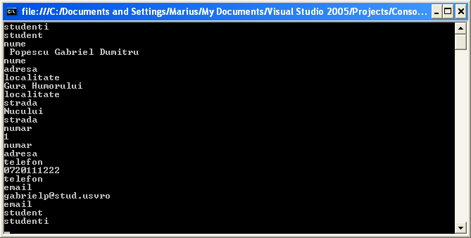

Modificaţi programul astfel încât structura documentului să poată fi uşor înţeleasă:

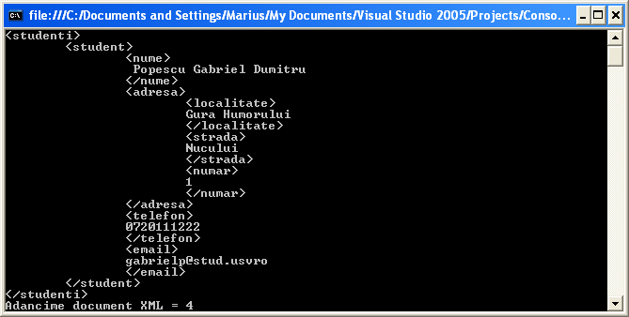

  - Crearea unui document XML folosind C#

Studiaţi exemplul de mai jos.
Creaţi o aplicaţie Visual C# pentru testarea acestui exemplu.

using System;
using System.Collections.Generic;
using System.Text;
using System.Xml;
using System.IO;

public class MainClass
{

private static void Main(string[] args)
{
XmlDocument xmlDoc = new XmlDocument();

XmlNode xmlDocNode = xmlDoc.CreateXmlDeclaration(
"1.0", "UTF-8", null);
xmlDoc.AppendChild(xmlDocNode);

XmlNode nodProduse = xmlDoc.CreateElement("produse");
xmlDoc.AppendChild(nodProduse);

XmlNode nodProdus = xmlDoc.CreateElement("produs");
nodProduse.AppendChild(nodProdus);

XmlNode nodNume = xmlDoc.CreateElement("nume_produs");
nodNume.AppendChild(xmlDoc.CreateTextNode("Mouse Optic"));
nodProdus.AppendChild(nodNume);

XmlNode nodPret = xmlDoc.CreateElement("pret_produs");
nodPret.AppendChild(xmlDoc.CreateTextNode("12.50"));
nodProdus.AppendChild(nodPret);

xmlDoc.Save("fisier_out.xml");
xmlDoc.Save(Console.Out);
Console.ReadLine();
}
}

Explicaţi rolul liniei de cod C#: xmlDoc.Save(Console.Out);.
Adaugaţi atributul produs_id nodului nodProdus.
Adăugaţi un nou nod pentru identificarea produselor care sunt existente în stoc:

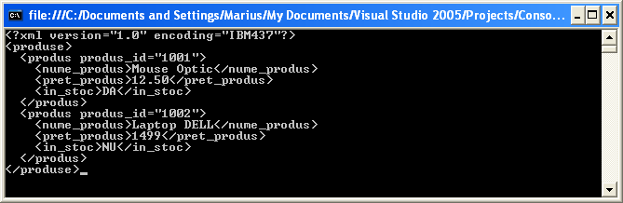

  - Evenimente XML în C#

Studiaţi exemplul de mai jos.
Creaţi o aplicaţie Visual C# pentru testarea acestui exemplu.

using System;
using System.Collections;
using System.ComponentModel;
using System.Data;
using System.Xml;
using System.IO;

public class MainClass
{
public static void Main()
{
XmlDocument xmlDoc = new XmlDocument();

//Create the event handlers.
xmlDoc.NodeChanged += new XmlNodeChangedEventHandler(MyNodeChangedEvent);
xmlDoc.NodeInserted += new XmlNodeChangedEventHandler(MyNodeInsertedEvent);
xmlDoc.NodeRemoved += new XmlNodeChangedEventHandler(MyNodeRemovedEvent);

xmlDoc.LoadXml("<Nume>Gradinaru<Prenume>Ioan</Prenume></Nume>");

Console.WriteLine("\n\n----- Documentul XML -----");
xmlDoc.Save(Console.Out);
Console.ReadLine();

XmlNode node = xmlDoc.ChildNodes[0];
node.ChildNodes[1].InnerText = "Vasile";

Console.WriteLine("\n\n----- Documentul XML -----");
xmlDoc.Save(Console.Out);
Console.ReadLine();

xmlDoc.ChildNodes[0].RemoveChild(xmlDoc.ChildNodes[0].ChildNodes[1]);

Console.WriteLine("\n\n----- Documentul XML -----");
xmlDoc.Save(Console.Out);
Console.ReadLine();
}

public static void MyNodeChangedEvent(Object src, XmlNodeChangedEventArgs args)
{
Console.WriteLine("Eveniment nod schimbat pentru nodul:" + args.Node.Name);
if (args.Node.Value != null)
{
Console.WriteLine(args.Node.Value);
}
}

public static void MyNodeInsertedEvent(Object src, XmlNodeChangedEventArgs args)
{
Console.Write("Eveniment nod inserat pentru nodul:" + args.Node.Name);
if (args.Node.Value != null)
{
Console.WriteLine(args.Node.Value);
}
}

public static void MyNodeRemovedEvent(Object src, XmlNodeChangedEventArgs args)
{
Console.Write("Eveniment nod sters pentru nodul:" + args.Node.Name);
if (args.Node.Value != null)
{
Console.WriteLine(args.Node.Value);
}
}
}

Explicaţi rolul liniei de cod C#:
xmlDoc.ChildNodes[0].RemoveChild(xmlDoc.ChildNodes[0].ChildNodes[1]);

Modificaţi progamul după cum urmează:
- să se citească fişierul studenti.xml generat anterior;
- să se adauge doi noi studenţi şi să se schimbe numărul de telefon pentru cel de-al doilea.
- să se şteargă primul student, din fişierul original.

Temă:

Folosind windows forms, citiţi un fişier XML şi afişaţi conţinutul acestuia într-un obiect de tip ListView.

